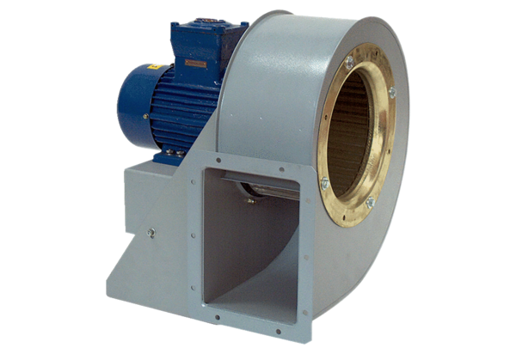Radijalno puhalo GRM HD 28/6 ExJedinica za pakiranje: 1 komAsortiman: C
Broj artikla: 0073.0405Proizvođač: MAICO

